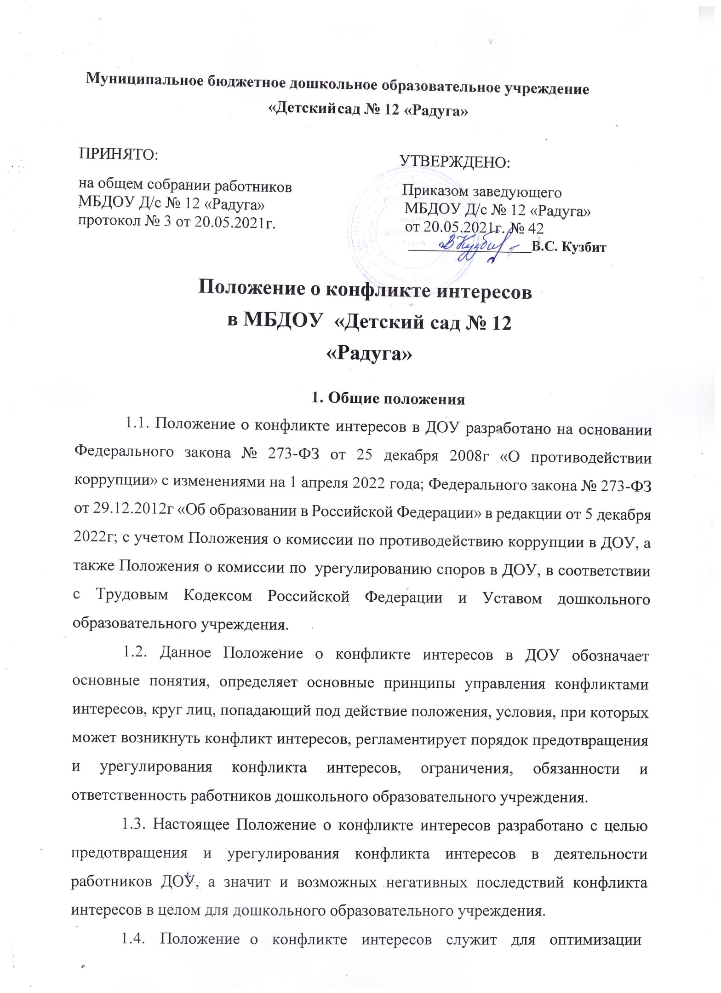

Муниципальное бюджетное дошкольное образовательное учреждение
«Детский сад № 12 «Радуга»

ПРИНЯТО:  на общем собрании работников  МБДОУ Д/с № 12 «Радуга» протокол № 3 от 20.05.2021г. | УТВЕРЖДЕНО:  Приказом заведующего  МБДОУ Д/с № 12 «Радуга»  от 20.05.2021г. № 42
_____________________В.С. Кузбит

Положение о конфликте интересов в МБДОУ «Детский сад № 12 «Радуга»

Общие положения
  - Положение о конфликте интересов в ДОУ разработано на основании Федерального закона № 273-ФЗ от 25 декабря 2008г «О противодействии коррупции» с изменениями на 1 апреля 2022 года; Федерального закона № 273-ФЗ от 29.12.2012г «Об образовании в Российской Федерации» в редакции от 5 декабря 2022г; с учетом Положения о комиссии по противодействию коррупции в ДОУ, а также Положения о комиссии по урегулированию споров в ДОУ, в соответствии с Трудовым Кодексом Российской Федерации и Уставом дошкольного образовательного учреждения.
  - Данное Положение о конфликте интересов в ДОУ обозначает основные понятия, определяет основные принципы управления конфликтами интересов, круг лиц, попадающий под действие положения, условия, при которых может возникнуть конфликт интересов, регламентирует порядок предотвращения и урегулирования конфликта интересов, ограничения, обязанности и ответственность работников дошкольного образовательного учреждения.
  - Настоящее Положение о конфликте интересов разработано с целью предотвращения и урегулирования конфликта интересов в деятельности работников ДОУ, а значит и возможных негативных последствий конфликта интересов в целом для дошкольного образовательного учреждения.
  - Положение о конфликте интересов служит для оптимизации

взаимодействия работников ДОУ с другими участниками образовательных отношений, профилактики конфликта интересов педагогического работника, при котором у него при осуществлении им профессиональной деятельности возникает личная заинтересованность в получении материальной выгоды, уменьшение объема работы, или иного преимущества, и которая влияет или может повлиять на надлежащее исполнение педагогическим работником профессиональных обязанностей вследствие противоречия между его личной заинтересованностью и интересами воспитанников и их родителей (законных представителей).
  - Своевременное выявление конфликта интересов в деятельности работников дошкольного образовательного учреждения является одним из ключевых элементов предотвращения коррупционных правонарушений.
  - Правовое обеспечение конфликта интересов работника детского сада определяется федеральной и региональной нормативной базой. Первичным органом по рассмотрению конфликтных ситуаций в дошкольном образовательном учреждении является Комиссия по урегулированию споров между участниками образовательных отношений.
  - При возникновении ситуации конфликта интересов работника дошкольного образовательного учреждения должны соблюдаться права личности всех сторон конфликта.
  - Положение о конфликте интересов в ДОУ включает следующие аспекты:
- цели и задачи положения о конфликте интересов;
- используемые в положении понятия и определения;
- круг лиц, попадающих под действие положения;
- основные принципы управления конфликтом интересов в дошкольном образовательном учреждении;
- порядок раскрытия конфликта интересов работником дошкольного образовательного учреждения и порядок его урегулирования, в том числе возможные способы разрешения возникшего конфликта интересов;
- обязанности работников детского сада в связи с раскрытием и

урегулированием конфликта интересов;
- определение лиц, ответственных за прием сведений о возникшем конфликте интересов и рассмотрение этих сведений;
- ответственность работников дошкольного образовательного учреждения за несоблюдение настоящего Положения.
  - Действие настоящего Положения о предотвращении и урегулировании конфликта интересов в ДОУ распространяется на всех работников дошкольного образовательного учреждения вне зависимости от уровня занимаемой ими должности.

Основные понятия
  - Конфликт интересов работника - ситуация, при которой у работника ДОУ при осуществлении им профессиональной деятельности возникает личная заинтересованность в получении материальной выгоды или иного преимущества, которая влияет или может повлиять на надлежащее исполнение работником профессиональных обязанностей вследствие противоречия между его личной заинтересованностью и интересами другого работника, а также воспитанников, родителей воспитанников или их законных представителей.
  - Под личной заинтересованностью работника ДОУ, которая влияет или может повлиять на надлежащее исполнение им должностных обязанностей, понимается возможность получения работником при исполнении должностных обязанностей доходов в виде денег, ценностей, уменьшение объема работы, иного имущества или услуг имущественного характера, иных имущественных прав для себя или для третьих лиц.

Основные принципы управления конфликтом интересов
  - В основу работы по управлению конфликтом интересов в ДОУ положены следующие принципы:
- обязательность раскрытия сведений о реальном или потенциальном конфликте интересов;

- индивидуальное рассмотрение и оценка репутационных рисков для дошкольного образовательного учреждения при выявлении каждого конфликта интересов и его урегулирование;
- конфиденциальность процесса раскрытия сведений о конфликте интересов и процесса его урегулирования;
- соблюдение баланса интересов дошкольного образовательного учреждения и работника при урегулировании конфликта интересов;
- защита работника от преследования в связи с сообщением о конфликте интересов, который был своевременно раскрыт работником и урегулирован (предотвращен) дошкольным образовательным учреждением.

Круг лиц, попадающий под действие положения
4.1. Действие настоящего Положения о конфликте интересов распространяется на всех работников ДОУ вне зависимости от уровня занимаемой ими должности и на физические лица, сотрудничающие с дошкольным образовательным учреждением на основе гражданско- правовых договоров.

Условия, при которых возникает или может возникнуть конфликт интересов
Под определение конфликта интересов в ДОУ попадает множество конкретных ситуаций, в которых работник может оказаться в процессе выполнения своих должностных обязанностей, поэтому составить исчерпывающий перечень таких ситуаций не представляется возможным.
В ДОУ выделяют следующие условия, при которых возникает или может возникнуть конфликт интересов:
    - Условия (ситуации), при которых всегда возникает конфликт интересов работника:
- получение подарков и услуг;
- педагогический работник является членом жюри конкурсных мероприятий с участием своих воспитанников;

- небезвыгодные предложения педагогу от родителей (законных представителей) воспитанников, педагогом, чьей группы он является;
- небескорыстное использование возможностей родителей (законных представителей) воспитанников;
- сбор финансовых средств на нужды воспитанников от родителей (законных представителей) воспитанников:
- родственники в прямом подчинении
- нарушение установленных в ДОУ запретов (передача третьим лицам и использование персональной информации воспитанников и других работников) и т.д.
    - Условия (ситуации), при которых может возникнуть конфликт интересов работника:
- участие педагогического работника в наборе (приеме) воспитанников;
- педагогический работник занимается репетиторством с воспитанниками, которых он обучает;
- участие педагогического работника в установлении, определении форм и способов поощрений для своих воспитанников;
- иные условия (ситуации), при которых может возникнуть конфликт интересов работника дошкольного образовательного учреждения.

Порядок предотвращения и урегулирования конфликта интересов в
ДОУ
  - Случаи возникновения у работника ДОУ личной заинтересованности, которая приводит или может привести к конфликту интересов, предотвращаются и (или) урегулируются в целях недопущения причинения вреда законным интересам иных участников образовательных отношений в дошкольном образовательном учреждении.
  - С целью предотвращения возможного конфликта интересов педагогического работника реализуются следующие мероприятия:
- при принятии решений, локальных нормативных актов, затрагивающих

права воспитанников и педагогических работников, учитывается мнение Педагогического совета дошкольного образовательного учреждения;
- обеспечивается прозрачность, подконтрольность и подотчетность реализации всех принимаемых решений, в исполнении которых задействованы, административные, педагогические работники и иные участники образовательных отношений детского сада;
- обеспечивается информационная открытость в соответствии с требованиями действующего законодательства Российской Федерации;
- осуществляется четкая регламентация деятельности работников внутренними локальными нормативными актами дошкольного образовательного учреждения;
- обеспечивается введение прозрачных процедур внутренней оценки для управления качеством образования в дошкольном образовательном учреждении;
- осуществляется создание системы сбора и анализа информации об индивидуальных образовательных достижениях воспитанников;
- осуществляются иные мероприятия, направленные па предотвращение возможного конфликта интересов работников дошкольного образовательного учреждения.
  - Работник ДОУ, в отношении которого возник спор о конфликте интересов, вправе обратиться в Комиссию по урегулированию споров между участниками образовательных отношений (далее - Комиссия), в функции которой входит прием вопросов сотрудников об определении наличия или отсутствия данного конфликта.
  - Порядок принятия решений Комиссии по урегулированию споров и их исполнения устанавливается локальным нормативным актом дошкольного образовательного учреждения. Решение Комиссии является обязательным для всех участников образовательных отношений, подлежит исполнению в сроки, предусмотренные принятым решением, и может быть обжаловано в установленном законодательством Российской Федерации порядке.
  - Комиссия берет на себя обязательство конфиденциального

рассмотрения представленных сведений и урегулирования конфликта интересов. Поступившая информация должна быть проверена уполномоченным на это должностным лицом с целью оценки серьезности возникающих для ДОУ рисков и выбора наиболее подходящей формы урегулирования конфликта интересов. В итоге этой работы дошкольное образовательное учреждение может прийти к выводу, что ситуация, сведения о которой были представлены работником, не является конфликтом интересов и как следствие, не нуждается в специальных способах урегулирования.
  - Раскрытие сведений о конфликте интересов осуществляется в письменном виде. Допустимо первоначальное раскрытие конфликта интересов в устной форме с последующей фиксацией в письменном виде. Должностным лицом, ответственным за прием сведений о возникающих (имеющихся) конфликтах интересов является уполномоченный заведующим ДОУ, ответственный за профилактику коррупционных нарушений.
  - Процедура раскрытия конфликта интересов доводится до сведения всех работников детского сада. При разрешении имеющегося конфликта интересов Комиссии следует выбирать наиболее мягкую меру урегулирования из возможных с учетом существующих обстоятельств. Более жесткие меры следует использовать только в случае, когда это вызвано реальной необходимостью или в случае, если более мягкие меры оказались недостаточно эффективными.
  - При принятии решения о выборе конкретного метода разрешения конфликта интересов важно учитывать значимость личного интереса работника и вероятность того, что этот личный интерес будет реализован в ущерб интересам дошкольного образовательного учреждения.
  - Комиссия может прийти к выводу, что конфликт интересов имеет место, и использовать различные способы его разрешения, в том числе:
- ограничение доступа работников ДОУ к конкретной информации, которая может затрагивать личные интересы работников;
- добровольный отказ работников детского сада или их отстранение (постоянное или временное) от участия в обсуждении и процессе принятия

решений по вопросам, которые находятся или могут оказаться под влиянием конфликта интересов;
- пересмотр и изменение функциональных обязанностей работников дошкольного образовательного учреждения:
- перевод сотрудников на должность, предусматривающую выполнение функциональных обязанностей, не связанных с конфликтом интересов;
- отказ работников от своего личного интереса, порождающего конфликт с интересами дошкольного образовательного учреждения;
- передача работником принадлежащего ему имущества, являющегося основой возникновения конфликта интересов, в доверительное управление;
- увольнение работника из дошкольного образовательного учреждения по инициативе работника;
- увольнение работника по инициативе заведующего ДОУ за совершение дисциплинарного проступка, то есть за неисполнение или ненадлежащее исполнение работником по его вине возложенных на него трудовых обязанностей.
  - Приведенный перечень способов разрешения конфликта интересов не является исчерпывающим. В каждом конкретном случае по договоренности дошкольного образовательного учреждения и работника, раскрывшего сведения о конфликте интересов, могут быть найдены иные формы его урегулирования.
  - Для предотвращения конфликта интересов работников необходимо следовать «Кодексу этики и служебного поведения работников дошкольного образовательного учреждения».
  - До принятия решения Комиссией заведующий в соответствии с действующим законодательством принимает все необходимые меры по недопущению возможных негативных последствий возникшего конфликта интересов для участников образовательных отношений.
  - Решение Комиссии по противодействию коррупции в ДОУ при рассмотрении вопросов, связанных с возникновением конфликта интересов работника, является обязательным для всех участников образовательных

отношений и подлежит исполнению в сроки, предусмотренные указанным решением.
  - Решение Комиссии по урегулированию споров между участниками образовательных отношений при рассмотрении вопросов, связанных с возникновением конфликта интересов педагогического работника, может быть обжаловало в установленном законодательством Российской Федерации порядке.

Ограничения, налагаемые на работников при осуществлении ими профессиональной деятельности
  - В целях предотвращения возникновения (появления) условий (ситуаций), при которых всегда возникает конфликт интересов работника ДОУ, устанавливаются ограничения, налагаемые на работников дошкольного образовательного учреждения при осуществлении ими профессиональной деятельности.
  - На педагогических работников при осуществлении ими профессиональной деятельности налагаются следующие ограничения:
- запрет на членство в жюри конкурсных мероприятий с участием своих воспитанников за исключением случаев и порядка, предусмотренных Уставом дошкольного образовательного учреждения;
- запрет на использование с личной заинтересованностью возможностей родителей (законных представителей) воспитанников и иных участников образовательных отношений;
- запрет на занятия репетиторством с воспитанниками, которых он обучает.
- запрет на получение работниками подарков и иных услуг от родителей (законных представителей) воспитанников за исключением случаев и порядка, предусмотренных Уставом дошкольного образовательного учреждения.
  - На административных работников (родственники в прямом подчинении) при осуществлении ими профессиональной деятельности налагаются следующие ограничения:
- запрет на принятие решений по финансовым операциям;

- запрет на подписание договоров, контрактов, проектов;
- осуществлять какие либо закупки для нужд учреждения;
- запрет на выплату премий, установление доплат, выполнение иной оплачиваемой работы на условиях совместительства без решения Комиссии по урегулированию конфликта интересов.
  - Педагогические, административные и прочие работники ДОУ обязаны соблюдать данные ограничения и иные ограничения и запреты, установленные локальными нормативными актами дошкольного образовательного учреждения.

Обязанности работников в связи с раскрытием и урегулированием конфликта интересов
  - Положением о конфликте интересов в ДОУ устанавливаются следующие обязанности работников в связи с раскрытием и урегулированием конфликта интересов:
- при принятии решений по деловым вопросам и выполнении своих трудовых (служебных) обязанностей руководствоваться интересами детского сада
- без учета своих личных интересов, интересов своих родственников и друзей;
  - избегать (по возможности) ситуаций и обстоятельств, которые могут привести к конфликту интересов:
  - своевременно раскрывать возникший (реальный) или потенциальный конфликт интересов:
  - эффективно содействовать урегулированию возникшего конфликта интересов.
  - Работники дошкольного образовательного учреждения обязаны принимать меры по недопущению любой возможности возникновения конфликта интересов при осуществлении ими профессиональной деятельности.
  - В случае возникновения конфликта интересов работник незамедлительно обязан проинформировать об этом в письменной форме заведующего дошкольным образовательным учреждением.
  - Заведующий ДОУ в трехдневный срок со дня: когда ему стало известно

о конфликте интересов работника, обязан вынести данный вопрос на рассмотрение Комиссии по урегулированию споров между участниками образовательных отношений.
  - Решение Комиссии по урегулированию споров при рассмотрении вопросов, связанных с возникновением конфликта интересов работников, является обязательным для всех участников трудовых, а также образовательных отношений и подлежит исполнению в сроки, предусмотренные указанным решением.

Ответственность
  - Ответственным лицом в ДОУ за организацию работы по предотвращению и урегулированию конфликта интересов работников при осуществлении ими профессиональной деятельности является заведующий дошкольным образовательным учреждением.
  - Ответственное лицо в дошкольном образовательном учреждении за организацию работы по предотвращению и урегулированию конфликта интересов педагогических работников:
  - утверждает Положение о конфликте интересов в детском саду;
  - утверждает иные локальные нормативные акты по вопросам соблюдения ограничений, налагаемых на педагогических работников при осуществлении ими профессиональной деятельности;
  - утверждает соответствующие дополнения в должностные инструкции работников;
  - организует информирование работников о налагаемых ограничениях при осуществлении ими профессиональной деятельности;
  - при возникновении конфликта интересов работника организует рассмотрение соответствующих вопросов на комиссии по урегулированию споров между участниками образовательных отношений в дошкольном образовательном учреждении;
  - организует контроль состояния работы в ДОУ по предотвращению и урегулированию конфликта интересов работников при осуществлении ими

профессиональной деятельности.
  - За непринятие работником мер по предотвращению или урегулированию конфликта интересов, стороной которого он является, с ним по инициативе работодателя в связи с утратой доверия согласно пункту 7.1 части 1 статьи 81 Трудового кодекса Российской Федерации, может быть расторгнут трудовой договор.
  - Все работники дошкольного образовательного учреждения несут ответственность за соблюдение настоящего Положения о конфликте интересов в соответствии с действующим законодательством Российской Федерации.

Заключительные положения
  - Настоящее Положение является локальным нормативным актом, принимается на Общем собрании работников ДОУ и утверждается (либо вводится в действие) приказом заведующего дошкольным образовательным учреждением.
  - Все изменения и дополнения, вносимые в настоящее Положение, оформляются в письменной форме в соответствии действующим законодательством Российской Федерации.
  - Настоящее Положение принимается на неопределенный срок. Изменения и дополнения к Положению принимаются в порядке, предусмотренном п.10.1 настоящего Положения.
  - После принятия Положения (или изменений и дополнений отдельных пунктов и разделов) в новой редакции предыдущая редакция автоматически утрачивает силу.

